День Святого Патрика в Дублине
Заезд: 12 -19 марта 2017, 8 дней, 7 ночей

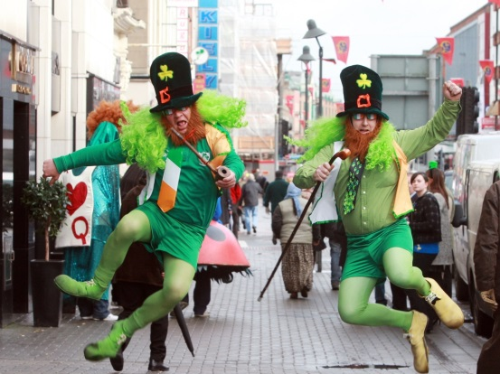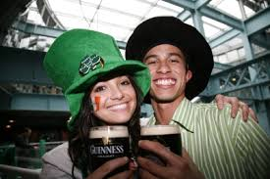

День 1, воскр.  12 марта | Прибытие в Дублин рейсом ВA 830 в 09.35, групповой трансфер в отель. Размещение в отеле Clayton Leopardstown 4* Central Park, Dublin 18, Ireland.  Свободное время.
День 2, пон.  13 марта | Завтрак в отеле.  09.00 Обзорная экскурсия по Дублину.  Прогулка по центру столицы Ирландии и набережным реки Лиффи. Святой Патрик, викинги, отважные рыцари, Оскар Уайльд, зажигательная ирландская музыка и современная городская жизнь – здесь можно найти все!  Во второй половине дня - посещение пивоварни Гиннесс. Свободное время в Дублине.  19.00 трансфер в отель.
День 3, вт.  14 марта | Завтрак в отеле.  Экскурсия в мраморный город Килкенни, где жили святые, ведьмы, воинственные кошки, родственники английских королей, и где до сих пор варят знаменитый красный эль. Посещение замка Килкенни, который по значимости и исторической ценности приравнивают к Тауэру и Эдинбургскому замку.
День 4, ср.  15 марта | Завтрак в отеле.  Свободный день. По желанию, самостоятельное посещение висковарни Джеймисон, где производят знаменитый виски тройной перегонки. Большинство сортов ирландского виски — тройной перегонки, в отличие от Шотландии, где такой способ используется редко.
День 5, чт.  16 марта | Завтрак в отеле.  09.00 Экскурсия в поместье Пауэрскорт – жемчужину ландшафтной архитектуры, знаменитое своими роскошными садами - английским, итальянским и японским.  Во второй половине дня – посещение озёрной долины Глендалок (в переводе с гэльского языка «Глендалок» означает «долина двух озер»). Это раннехристианское поселение 6-го века, превратившееся в центр просвещения, слава о котором распространилась по всей средневековой Европе.  Сегодня здесь можно увидеть почти полностью сохранившуюся круглую башню, церковь с прекрасным ирландским декором, молельню («Кухню Св. Кевина») и собор X века.  Возвращение в Дублин  18.30 ужин и фольклорное шоу в традиционном ирландском пабе Тhe Merry Ploughboy с народными танцами и живой ирландской музыкой. Вечер начинается в 19:00, ужин сервируется в 19:30 (меню из 3-х блюд, напитки – за дополнительную плату), окончание шоу- в 22:00. Трансфер в отель.  .
День 6, пт.  17 марта | Завтрак в отеле.  День Святого Патрика! Самостоятельное знакомство с городом. Вы сможете окунуться в атмосферу праздника и веселья, царящую на улицах Дублина в этот день!
День 7, сб.  18 марта | Завтрак в отеле.  Свободный день.
День 8, вс.  19 марта | Завтрак.  03.45 трансфер в Аэропорт, вылет рейсом EI152 в 06.40 в Лондон.

В стоимость включено:
- Проживание 7 ночей в Дублине в отеле Clayton Leopardstown 4*
http://www.claytonhotels.com/location/clayton-hotel-leopardstown или аналогичном;
- горячие ирландские завтраки;
- услуги русскоговорящего ассистента и гида;
- транспортное обслуживание по маршруту согласно программе;

Дополнительно оплачиваются:
- входные билеты на пивоварню Гиннесс, поместье Пауэрс Корт, замок Килкенни и Ирландское шоу «Пьяный Пахарь» (Merry Ploughboy) – 90 евро.

Дополнительные услуги:
- висковарня Джеймиссон – 20 евро на человека;
- Индивидуальный трансфер а/э Дублина или обратно - 80 Евро в одну сторону за стандартную машину до 3 чел.!! ДЛЯ РЕЙСОВ, ОТЛИЧНЫХ ОТ РЕЙСОВ ПО ПРОГРАММЕ

